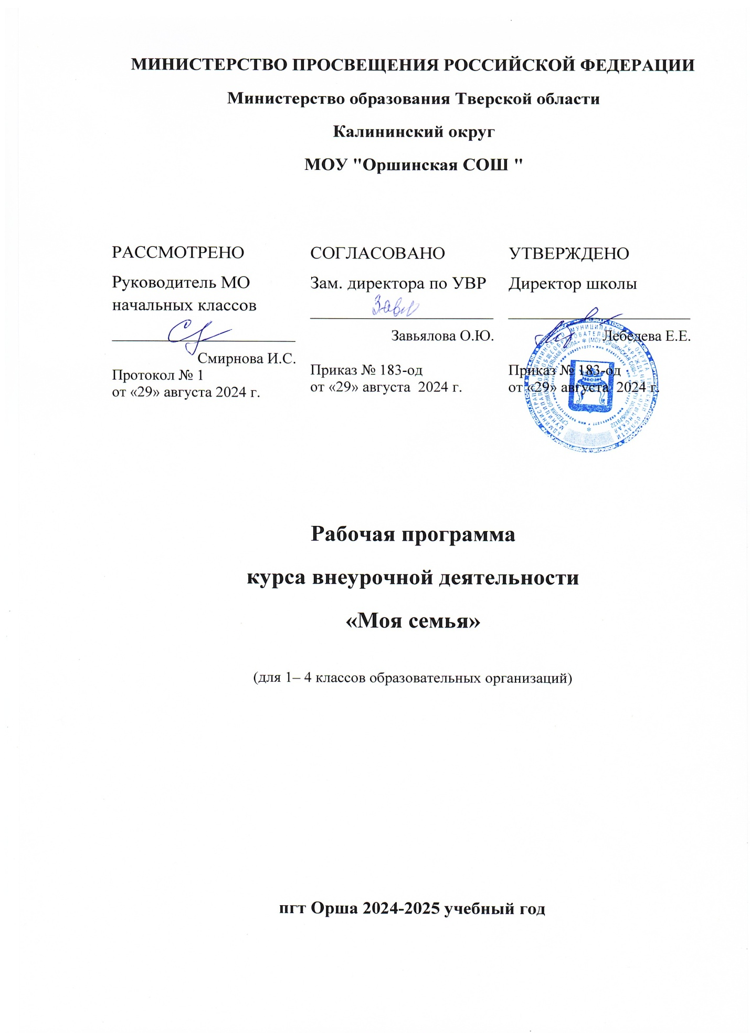

**Министерство образования Тверской области**

**«МОЯ СЕМЬЯ»**

**Внеурочная деятельность**

Комплект учебно-методических материалов для педагогических работников образовательных организаций

Тверской области

Разработчики:

ГБОУ ДПО Тверской институт

усовершенствования учителей,

Отдел религиозного образования и катехизации

Тверской и Кашинской епархии

**г. Тверь, 2022 год**

**РАБОЧАЯ ПРОГРАММА**

**Пояснительная записка**

В Федеральном государственном образовательном стандарте нового поколения перед школой ставится задача организации внеурочной деятельности. В Методических рекомендациях Министерства образования и науки Российской Федерации определены направления, виды, методы, формы внеурочной деятельности, предложены некоторые модели ее организации.

Выделены общеинтеллектуальное, спортивно-оздоровительное, социальное, духовно-нравственное, общекультурное направления. Каждая школа может сама определить, какая модель наиболее удобна, организация работы в каком направлении наиболее результативна.

Основные требования к организации внеурочной деятельности:

- изучение интересов, возможностей детей и родителей; возможностей школы и социума;

- создание условий для включения каждого ученика (в соответствии с его возможностями) в активную социально-ценностную деятельность;

- использование воспитательного потенциала учебных предметов;

- формирование у обучающихся коммуникативных, познавательных, личностных, регулятивных действий во внеурочной деятельности.

В основе Программы внеурочной деятельности в начальных классах должно быть формирование у обучающихся семейных ценностей. Мы предлагаем проект Программы внеурочной деятельности для 1-4-х классов.

При разработке Программы формирования семейных ценностей использовалась линейно-модульная модель. Программа рассчитана на 4 года: в 1-м, 2-м, 3-м, 4-м классах – 17 часов в год. Учитывается преемственность в программе: от 1-го до 4-го класса.

Программа составлена в соответствии с нормативно-правовой базой: Конституция Российской Федерации; Конвенция ООН о правах ребенка; Закон РФ «Об образовании в Российской Федерации»; Закон РФ «Об основных гарантиях прав ребенка в Российской Федерации»; Декларация о правах ребенка; Национальная доктрина образования в Российской Федерации; Концепция духовно-нравственного развития и воспитания личности гражданина России; Концепция долгосрочного социально-экономического развития Российской Федерации; Семейный кодекс Российской Федерации; Федеральный государственный образовательный стандарт.

Цель программы: формирование у обучающихся начальных классов социально-ценностного отношения к семье как к первооснове принадлежности к народу, Отечеству.

Задачи:

- создание системы работы по формированию у детей семейных ценностей;

- изучение запросов, интересов детей и родителей; возможностей школьной среды и социума;

- анализ воспитательного потенциала учебных предметов по формированию семейных ценностей;

- формирование у обучающихся бережного отношения к жизни человека;

- развитие интереса к истории рода, родного края, Отечества;

- формирование у родителей обучащихся ответственного отношения к своим родительским обязанностям.

Ожидаемые результаты:

- будет создана система работы по формированию у детей семейных ценностей, у родителей – ответственного отношения к родительским обязанностям;

- у обучающихся будет сформирован интерес к истории, традициям семьи, Отечества;

- будет формироваться бережное отношение к старшим и младшим членам семьи; к жизни человека;

- у обучающихся сформируется потребность в самореализации в разнообразных видах деятельности; личностная система семейных ценностей.

Формы работы: интеллектуальные, ролевые игры; беседа с элементами дискуссии; практические занятия; экскурсии (очные, заочные, в том числе интернет-экскурсии); работа в библиотеке; посещение театров и музеев; праздничные программы; разработка и презентация социальных проектов и т. п.).

**1-й класс**

|  |  |  |
| --- | --- | --- |
| № п/п | Тема занятия | Количество часов |
| 1. | Это ты, это я: вместе – классная семья | 1 |
| 2. | Наша дружная семья | 1 |
| 3. | Лето – это маленькая жизнь | 1 |
| 4. | Все начинается с семьи | 1 |
| 5. | Нашим папам посвящается | 1 |
| 6. | В семейном кругу | 1 |
| 7. | Мама, мамочка… | 1 |
| 8. | Какой я? | 1 |
| 9. | Викторина «А ну-ка, мальчики» | 1 |
| 10. | Викторина «А ну-ка, девочки» | 1 |
| 11. | Таланты семьи | 1 |
| 12. | Игры нашей семьи | 1 |
| 13. | Семья награда, что дороже клада | 1 |
| 14. | Мы разные | 1 |
| 15. | Что означают наши имена | 1 |
| 16. | 1 |
| 17. | Корнями дерево сильно | 1 |
|  | **Итого:** | **17** |

**2 класс**

|  |  |  |  |  |  |
| --- | --- | --- | --- | --- | --- |
| № п/п | | Тема занятия | | Количество часов | |
| 1. | | Моя семья. Мой дом. Мое древо. | | 1 | |
| 2. | | 1 | |
| 3. | | 1 | |
| 4. | | Труд в семье | | 1 | |
| 5. | | Поиграем: семья? | | 1 | |
| 6. | | День пожилого человека | | 1 | |
| 7. | | Наши знаменитые предки | | 1 | |
| 8. | | Наши увлечения | | 1 | |
| 9. | | Папа, мама, я – спортивная семья | | 1 | |
| 10. | | Любимые песни, книги, фильмы семьи | | 1 | |
| 11. | | Викторина «А ну-ка, мальчики» | | 1 | |
| 12. | | Викторина «А ну-ка, девочки» | | 1 | |
| 13. | | Наши домашние питомцы | | 1 | |
| 14. | | Порядком стоит дом | | 1 | |
| 15. | | Наши увлечения | | 1 | |
| 16. | | Семья – ячейка общества | | 1 | |
| 17. | | Семья и семейные ценности | | 1 | |
|  | | **Итого:** | | **17** | |

**3-й класс**

|  |  |  |
| --- | --- | --- |
| № п/п | Тема занятия | Количество часов |
| 1. | Моя семья - начало | 1 |
| 2. | Моя родословная | 1 |
| 3. | Отцовские дела | 1 |
| 4. | Жизнь детей советского времени  в произведениях художников | 1 |
| 5. | Добрые традиции семьи | 1 |
| 6. | Песни моей мамы (День матери) | 1 |
| 7. | По родным дорогам всей семьей | 1 |
| 8. | Сказки моей бабушки | 1 |
| 9. | Семейные прогулки | 1 |
| 10. | Семья – это дом | 1 |
| 11. | Семья – это мир | 1 |
| 12. | Викторина «А ну-ка, мальчики» | 1 |
| 13. | Викторина «А ну-ка, девочки» | 1 |
| 14. | Счастливое слово «семья» | 1 |
| 15. | Как учились наши бабушки и дедушки | 1 |
| 16. | Семейные праздники | 1 |
| 17. | Вот и стали мы на год взрослей | 1 |
|  | **Итого:** | **17** |

**4-й класс**

|  |  |  |
| --- | --- | --- |
| № п/п | Тема занятия | Количество часов |
| 1. | Моя семья | 1 |
| 2. | Распорядок дня в семье | 1 |
| 3. | Расскажи о членах своей семьи | 1 |
| 4. | Занятия в моей семье | 1 |
| 5. | 1 |
| 6. | Традиции семьи | 1 |
| 7. | 1 |
| 8. | На кого я похож? | 1 |
| 9. | Викторина «А ну-ка, мальчики» | 1 |
| 10. | Викторина «А ну-ка, девочки» | 1 |
| 11. | Питомцы в семье | 1 |
| 12. | Мамины профессии | 1 |
| 13. | 1 |
| 14. | Папины профессии | 1 |
| 15. | 1 |
| 16. | Семейное древо | 1 |
| 17. | Прощай, начальная школа | 1 |
|  | **Итого:** | **17** |